 | XVIII Seminário Nacional de Distribuição de Energia Elétrica  SENDI 2008 - 06 a 10 de outubro  Olinda - Pernambuco - Brasil
Rastreabilidade de Equipamentos de Medição e Emissão de Laudos de Avaliação Técnica

Rachel Benigna de Oliveira | Luiz Renato Fraga Rios
CEMIG Distribuição S.A | CEMIG Distribuição S.A
rachelbo@cemig.com.br | lrenatof@cemig.com.br

PALAVRAS-CHAVE
Equipamentos de Medição
Relatório de Calibração e Avaliação Técnica
Rastreabilidade

RESUMO
O objetivo deste trabalho é apresentar um sistema corporativo que proporcionará, de forma confiável, a rastreabilidade dos equipamentos de medição (medidores, transformadores de corrente e potencial), quando são retirados das Unidades Consumidoras (UCs) e enviados para avaliação em laboratório (calibração), bem como otimizar o tempo de resposta, reduzindo o custo do processo em todas as suas fases. Isso se faz necessário em detrimento do aumento de solicitações de emissão de Relatório de Calibração e Avaliação Técnica decorrentes de reclamação de consumo e, também, fruto de inspeções quando há suspeita de irregularidade, além da necessidade de ter-se uma ferramenta capaz de otimizar o relacionamento comercial, informando-se a usuários e clientes todos os passos do processo, da retirada do equipamento de medição até o envio do resultado ao cliente, inclusive com a possibilidade de impressão do Relatório com assinatura digital.
Antevendo a criticidade do processo, uma vez que calibrações a pedido de consumidores representam 33% do total de relatórios emitidos, a Cemig optou pelo desenvolvimento de um sistema corporativo, que reduzirá o tempo gasto com preenchimento de documentos, localização de equipamentos, conferência dos laudos e correspondência interna e externa, refletindo inclusive na redução do custo de Homem-hora do processo.

1. INTRODUÇÃO
Em decorrência de um maior conhecimento pelo consumidor de seus direitos, as Distribuidoras têm sido obrigadas a promoverem mudanças em suas práticas e diretrizes corporativas, implantando ações que trazem maior transparência aos seus processos, o que é, inclusive, salutar para o Relacionamento Comercial.
A emissão de Relatório de Calibração e Avaliação Técnica é uma prática já disseminada em boa parte das Distribuidoras de energia elétrica brasileiras, em atendimento ao artigo 38 da Resolução ANEEL nº 456, de 29/11/2000.
Além dos Relatórios de Calibração e Avaliação Técnica emitidos a pedido do consumidor, a Cemig ainda tem que efetuar as calibrações provenientes de inspeções realizadas em Unidades Consumidoras (UC).
Para ilustrar o crescimento na demanda por avaliações técnicas de equipamentos de medição em laboratório, em 2004 foram emitidos 5.400 Relatórios. Já em 2007, esse número ficou na casa dos 25.000. No decorrer desse período, observa-se que as solicitações dos consumidores têm aumentado, registrando em 2007, 33% do total de Relatórios emitidos.
Com o aumento na demanda por calibrações, o processo tornou-se moroso, uma vez que todo ele acontece de forma manual, desde a retirada do medidor das UCs, com preenchimento de vários documentos, até o envio do Relatório para a área de relacionamento comercial, que o disponibiliza ao consumidor.
Além dessa morosidade, que compreende um tempo de aproximadamente 90 dias, ainda há o grande risco da perda da rastreabilidade e controle do processo, uma vez que apenas uma parte dele fica armazenada em um sistema informatizado, ainda assim com acesso restrito. Com a ausência das informações em ambiente corporativo, necessárias para realização de um atendimento, o relacionamento comercial, quando preciso, tem que buscar informações no laboratório ou em outra parte envolvida.
Dessa forma, a Cemig decidiu, então, pelo desenvolvimento de um sistema corporativo, que trouxesse essa rastreabilidade, agilidade e redução de custos ao processo, promovendo também mais transparência para o consumidor. Tal sistema foi denominado Calibra, com previsão de implantação em agosto de 2008 e abrange o processo desde a solicitação da calibração do equipamento de medição até o envio pelo Laboratório do Relatório de Calibração e Avaliação Técnica.
Destaca-se, contudo, que o adequado desenrolar do processo não pode ser obtido apenas no uso do sistema informatizado. É preciso que um conjunto de regras e procedimentos seja estabelecido e implantado, visando a confiabilidade das informações presentes no sistema. Dessa forma, com um sistema que traz consigo consistências e facilidades aliado a usuários devidamente treinados e habilitados para seu uso, tem-se uma solução que concilia redução de custos, agilidade na utilização e transparência para os clientes.

2. DESENVOLVIMENTO
Após análise detalhada do processo e levantamento das necessidades da Empresa, considerando vários aspectos, que compreendem, entre eles, tempo, informação e economia, definiu-se então o escopo do trabalho. Assim, o sistema foi especificado e está sendo desenvolvido para propiciar acesso aos diversos envolvidos no registro da solicitação da calibração, retirada do equipamento de medição da UC, agendamento para acompanhamento da calibração, envio e recebimento desse equipamento no laboratório, calibração e emissão do Relatório de Calibração e Avaliação Técnica, consultas e envio do relatório. Para tanto, o sistema está sendo desenvolvido em ASP, com banco de dados MS SQL Server 2005, de forma a propiciar acesso a usuários em qualquer ponto da área de concessão, através da intranet.
O sistema está sendo provido de várias funcionalidades, com acesso diferenciado e restrito, controlado através de chave e senha, conforme cadastro prévio de cada usuário. Tal cadastro é definido em diferentes perfis, trazendo autonomia para receber e enviar os equipamentos de medição para o laboratório, digitar e aprovar o relatório, imprimir e agendar a calibração para acompanhamento pelo consumidor, além de vários relatórios gerenciais. Tal cadastro só pode ser feito por usuários previamente definidos como administradores do sistema. A Figura 1 apresenta a tela de acesso ao sistema e a Figura 2 mostra a página principal e o menu de opções, sendo que este contém apenas as funções a que o usuário conectado tem permissão para operar.

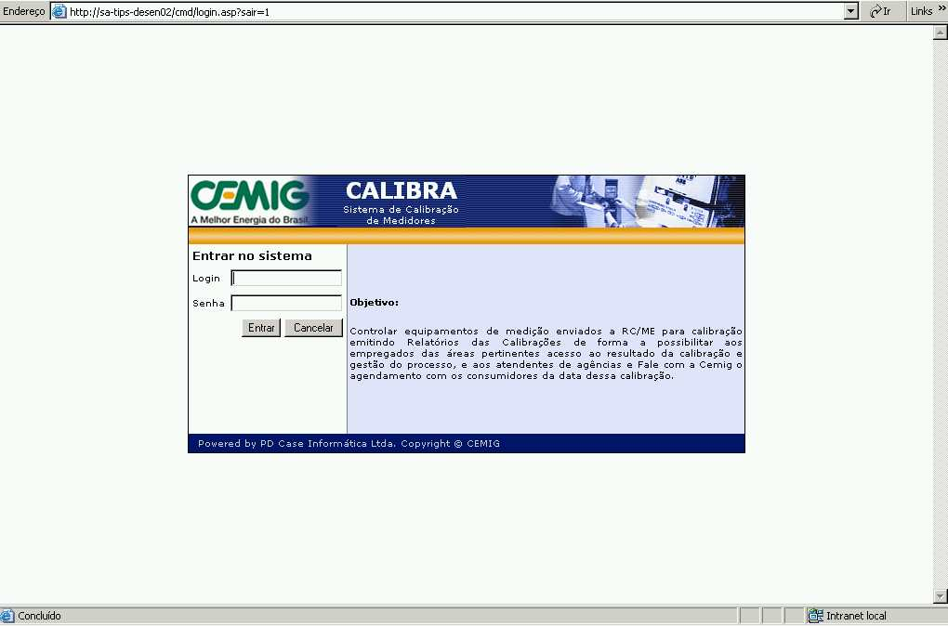
Figura 1 – Tela inicial de acesso ao sistema CALIBRA

Através do item “Administrador – Usuários” do menu, acessa-se as diversas possibilidades de cadastro e a configuração de perfis de usuário, conforme apresentado na Figura 2.
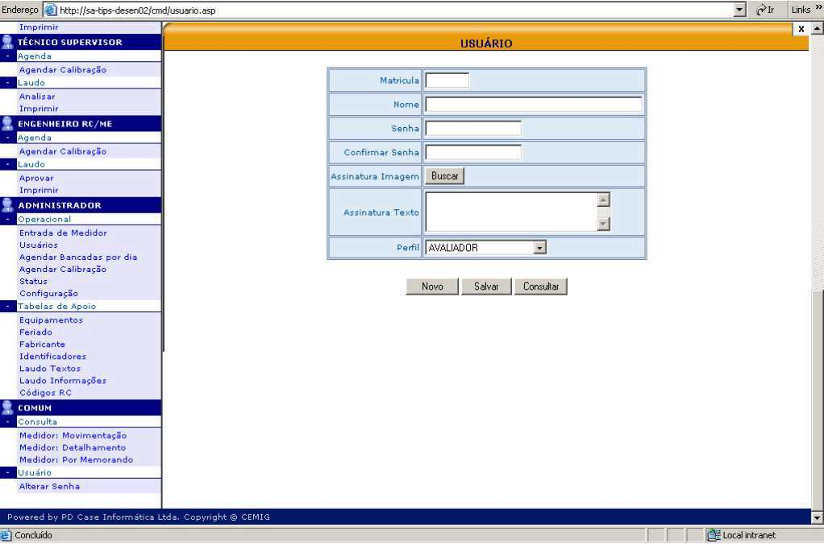
Figura 2 – Tela para cadastro e definição de perfil de usuário

Várias tabelas auxiliares foram implementadas para o cadastro de:
- equipamentos de medição pelo código do número do equipamento utilizado pela Empresa;
- códigos utilizados na digitação do relatório, correspondentes ao texto que se quer introduzir;
- códigos correspondentes aos resultados das calibrações, indicando se o equipamento está dentro do limites de erro, se foi fraudado ou está com defeito, entre outros.

2.1. Recebimento, calibração e emissão de Relatório de Calibração e Avaliação Técnica
O programa CALIBRA recebe informações a partir de um código de fechamento do serviço pela equipe de campo, o qual indica qual o serviço executado e o motivo da troca, tal como, por exemplo, uma irregularidade encontrada.
Na figura 3, vê-se que algumas das informações já são migradas para o Calibra, para que o usuário entre com o mínimo necessário de informações, trazendo agilidade ao processo.

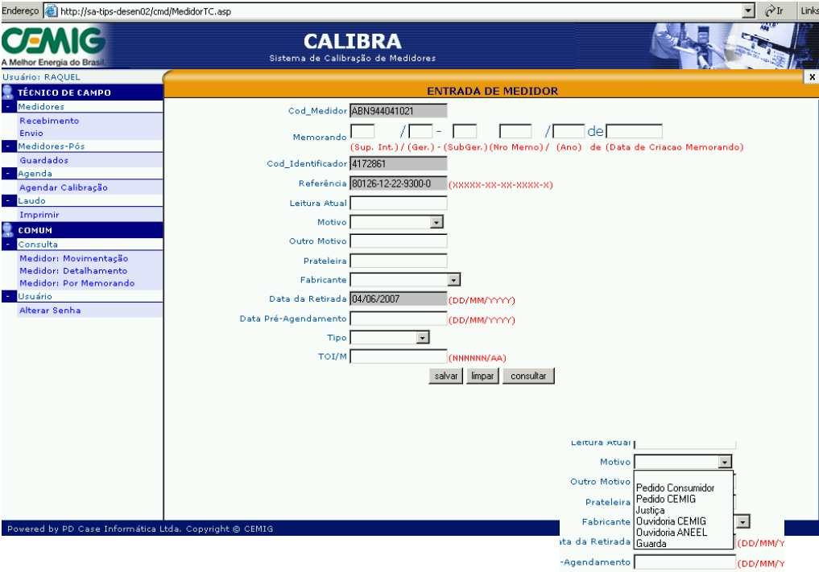
Figura 3– Tela para recebimento do equipamento na base operativa

Após a inserção dos equipamentos no Calibra, conforme figura 4, o usuário faz a opção entre encaminhar o medidor para avaliação em laboratório ou mantê-lo sob a guarda da Distribuidora, nos casos em que houve a caracterização de irregularidades na avaliação técnica de campo.
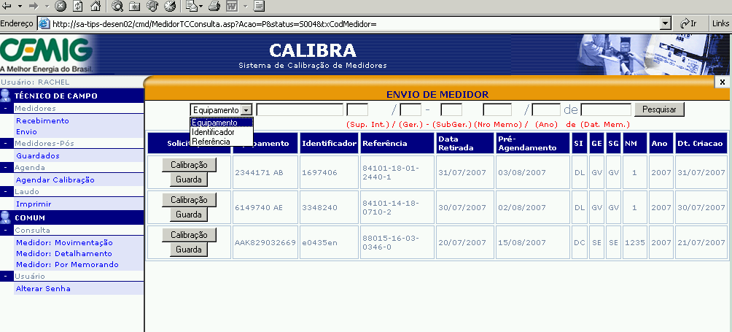
Figura 4– Tela para seleção dos equipamentos a serem calibrados no laboratório ou mantidos sob guarda na base operativa

Nos casos de envio para avaliação técnica em laboratório, o empregado do laboratório indica de maneira ágil os equipamentos e a data em que foram recebidos.
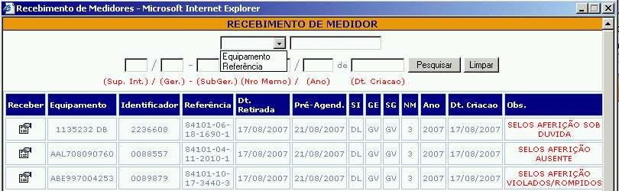
Figura 5 – Tela para recebimento do equipamento de medição no laboratório

Na data agendada com o cliente para a avaliação em laboratório ou a partir desta, o empregado do Laboratório efetua a verificação do equipamento de medição. Terminada esta, o usuário insere os dados necessários à elaboração do Relatório de Avaliação Técnica, tais como o modelo do equipamento, fabricante, tensão e corrente nominais, tipos e condição dos selos da tampa, comportamento do equipamento durante os ensaios, entre outros. Na figura 6 estão descritos alguns desses parâmetros.
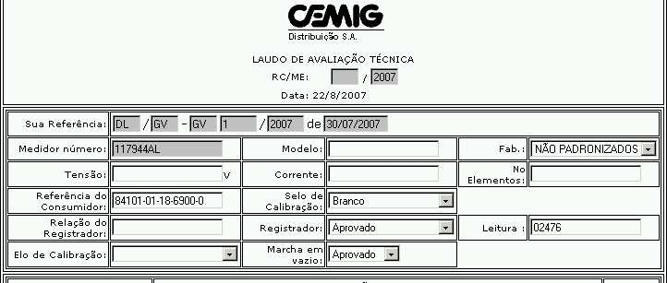
Figura 6 – Tela para emissão do Relatório de Calibração e Avaliação Técnica

2.2. Agendamento da calibração e acompanhamento de passos do processo
Tem-se observado um considerável aumento no número de consumidores que desejam, além da calibração do equipamento de medição, acompanhar essa avaliação no laboratório.
Como atualmente a Cemig-D não dispõe de uma ferramenta para agendá-la e disponibilizá-la para a área de Atendimento, foi desenvolvida uma agenda on line, que oferece, de acordo com a disponibilidade de cada mesa de calibração por dia e horário, as vagas para o cliente acompanhar a calibração – Figura7.
Dessa forma, é possível que qualquer cliente que queira comparecer ao Laboratório para acompanhar a verificação de seu equipamento, agende um dia e horário mais adequado à suas necessidades, bastando comparecer a uma Agência de Atendimento ou ligar para a Central de Atendimento da Cemig.
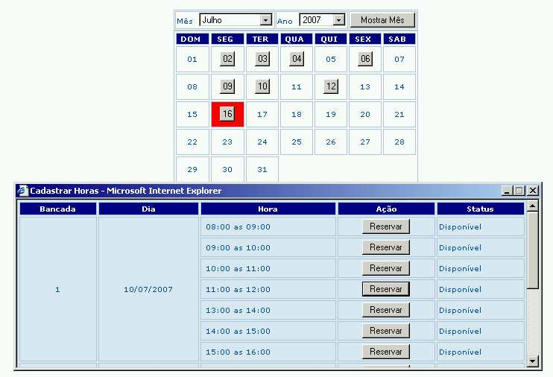
Figura 7 – Tela com calendário para agendamento da calibração

As datas e horários disponíveis para calibração, bem como a quantidade de técnicos, são definidos antecipadamente pelo responsável pelo laboratório – Figura 8. Assim, se duas mesas de calibração estiverem disponíveis em determinado dia e horário, dois clientes poderão ter a avaliação de seu equipamento agendada concomitantemente.
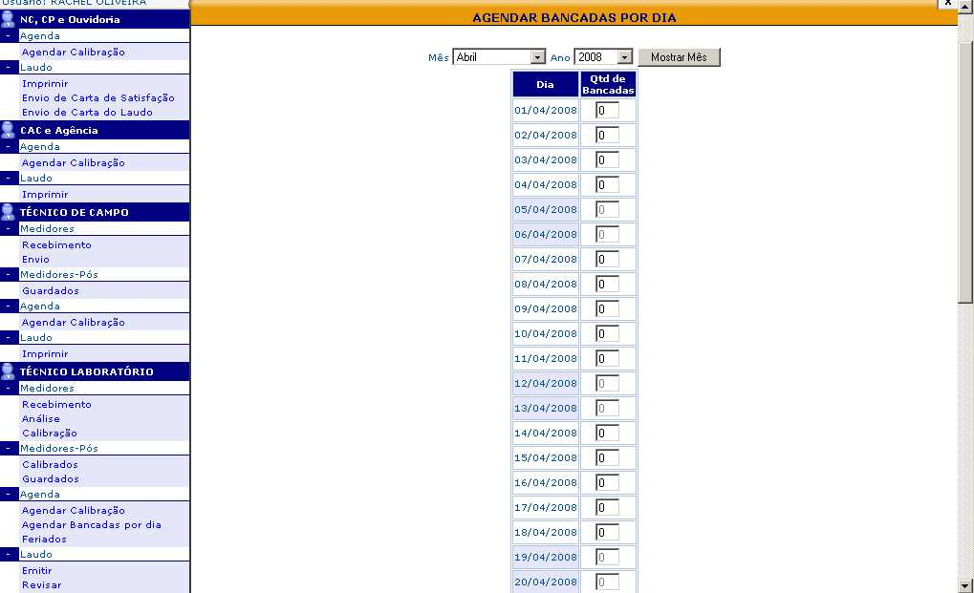Figura 8 – Definição de datas, horários e quantidade de técnicos disponíveis para atender o consumidor

Para um acompanhamento dos passos do processo, foi disponibilizada para a área de Atendimento uma tela em que constará todo o histórico da calibração do equipamento de medição, desde a sua retirada até o envio do Relatório ao cliente.
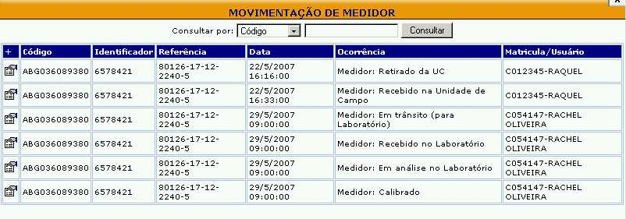 Figura 9 – Rastreabilidade do equipamento
Todas as informações e passos do processo de calibração de equipamentos de medição ficam disponíveis 24 horas/dia para os usuários e cada um terá a informação relativa a seu perfil de usuário cadastrado.
Serão disponibilizados, também, vários relatórios gerenciais, permitindo aos interessados o acompanhamento de parâmetros do processo, tais como a produção diária, mensal e anual das equipes de calibração, análises percentuais e quantitativas dos resultados dos Relatórios de Calibração e Avaliação Técnica, entre outros.
Tais relatórios proporcionam um melhor gerenciamento do processo, indicando as diretrizes a serem seguidas, a evolução nas demandas por calibração, os pontos fortes e pontos de melhoria do processo.

3. CONCLUSÕES
Dentre as facilidades previstas no novo sistema, destacam-se a comodidade de se ter a informação sobre cada passo do processo de calibração de equipamentos de medição de forma ágil, confiável e, a todo momento, em qualquer contato que o consumidor fizer com a CEMIG, seja através do teleatendimento, seja numa agência de atendimento ou até mesmo pelo chat no portal www.cemig.com.br.
Outro ponto de destaque é a redução de custo do processo. Haverá a redução no tempo de envio do equipamento, no preenchimento de documentos, armazenamento e localização do equipamento de medição, garantindo a sua rastreabilidade, com conseqüente redução no custo do Homen-hora (H/h) do serviço de campo. Espera-se também a redução no tempo de emissão do Relatório de Calibração e Avaliação Técnica, já que o recebimento do equipamento de medição, a digitação do Relatório, a conferência e disponibilização do Relatório para envio ao consumidor serão bem mais ágeis.
Dessa forma, com a conseqüente redução de custo para o laboratório no quesito Hh (aproximadamente 700Hh/ano), além de redução no custo de material, principalmente de impressão (aproximadamente R$ 15 mil/ano), os ganhos para o Laboratório também serão expressivos.
Ainda pode ser citada a facilidade de acesso ao Calibra, que pode ser executada através de qualquer computador ligado à intranet CEMIG, em qualquer local de sua área de concessão.
O resultado desse trabalho demonstra o respeito da CEMIG-D pelos seus clientes, primando pela agilidade e confiabilidade no processo de atendimento às solicitações de calibração de equipamentos de medição de energia elétrica.

4. REFERÊNCIAS BIBLIOGRÁFICAS
1 CEMIG Distribuição: Norma de Distribuição – ND-5.6: Medição de Energia. Belo Horizonte / MG, dezembro 2004.
2 ANEEL: Resolução nº 456 – Condições gerais de fornecimento de energia elétrica. Brasília / DF, novembro 2000.

